Informacja prasowa
Warszawa, 28 września 2019

Wyróżnij się jesienią,
czyli Targi Polskich Projektantów w Galerii Łomianki
Letnie przesilenie za nami. Nadciąga jesień, która wcale nie musi być szara i przygnębiająca! Daj się zainspirować wielobarwnością jesiennych liści i niezwykłym klimatem tej kolorowej pory roku. Odmień swoje jesienne stylizacje wyjątkowymi dodatkami i oryginalnymi krojami! Galeria Łomianki zaprasza na Targi Polskich Projektantów Hello Fashion od 12 do 14 września.

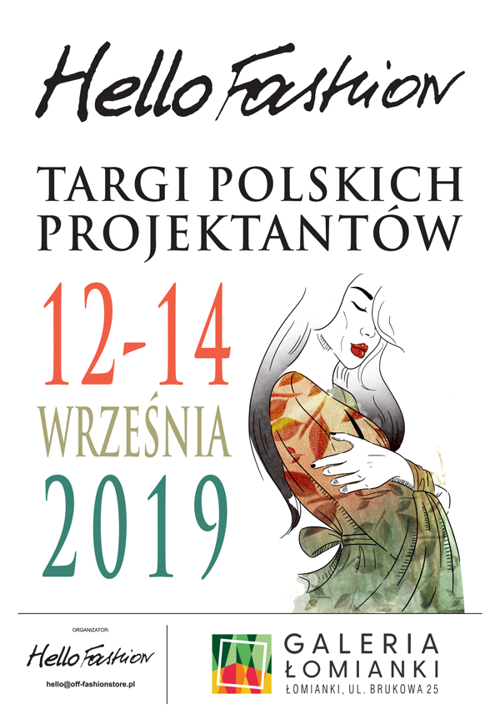
Jesienna pora sprzyja narzekaniu. U wielu osób wywołuje chandrę i depresyjny nastrój. Młodzi polscy projektanci wychodzą na wojnę z ponurymi nastrojami, a ich tajną bronią jest kolor, oryginalność i radość jaką daje im dzielenie się swoimi modowymi dziełami! Chcesz zbuntować się razem z nimi? Przyjdź do Galerii Łomianki w drugim tygodniu września i odkryj wyjątkowe produkty niedostępne w masowej sprzedaży. Targi Hello Fashion to doskonała okazja by odnaleźć swoje nowe źródło pozytywnej energii na jesień w precyzyjnie wykończonych ozdobach i detalach, które proponują twórcy polskiej mody, oraz ciepło na długie wieczory w ubraniach stworzonych z wysokiej jakości materiałów.

Wszystkich fanów oryginalnych akcesoriów i ubrań zapraszamy w dniach 12-14 września do Galerii Łomianki przy ulicy Brukowej 25 w podwarszawskich Łomiankach. Targi odbędą się w godzinach pracy galerii.
Galeria Łomianki znajduje się tuż przy Kampinoskim Parku Narodowym. Można tu znaleźć kilkadziesiąt modowych butików popularnych, cenionych marek, punkty usługowe i hipermarket Auchan. To nie tylko doskonałe miejsce na kameralne zakupy blisko natury, ale także przestrzeń do odpoczynku, pracy i bezpiecznej rodzinnej zabawy. Galeria Łomianki tętni lokalnym życiem, zapewniając wszystkim odwiedzającym niezliczone atrakcje – wydarzenia rozrywkowe, kulturalne, kulinarne, hobbystyczne czy edukacyjne.
Galeria Łomianki mieści się przy ul. Brukowej 25 w podwarszawskich Łomiankach i jest czynna od poniedziałku do soboty w godzinach 9:00 - 21:00, natomiast w niedziele od 9:30 do 20.00.

Kontakt dla mediów:

Magdalena Dymek
PR Manager
Triple PR
tel. 22 216 54 20, 601 542 502
magdalena.dymek@triplepr.pl

